Свыше 6 млн квадратных метров земельных участков оформлено московским Росреестром
01.04.2025
Более 6 млн квадратных метров земельных участков оформлено за прошлый год в рамках штабной деятельности Управления со столичными органами власти. Об этом сообщил руководитель Управления Росреестра по Москве Игорь Майданов.
«Одним из ключевых направлений деятельности Управления остается снижение административных барьеров. Так, в рамках действующих штабов совместно со столичным Градостроительным комплексом и московским филиалом Роскадастра ведется активная работа по упрощению учетно-регистрационных процедур и оперативному вводу объектов в эксплуатацию, что способствует оптимизации процессов и повышению эффективности работы с недвижимостью в регионе», — отметил Игорь Майданов на заседании коллегии Управления.
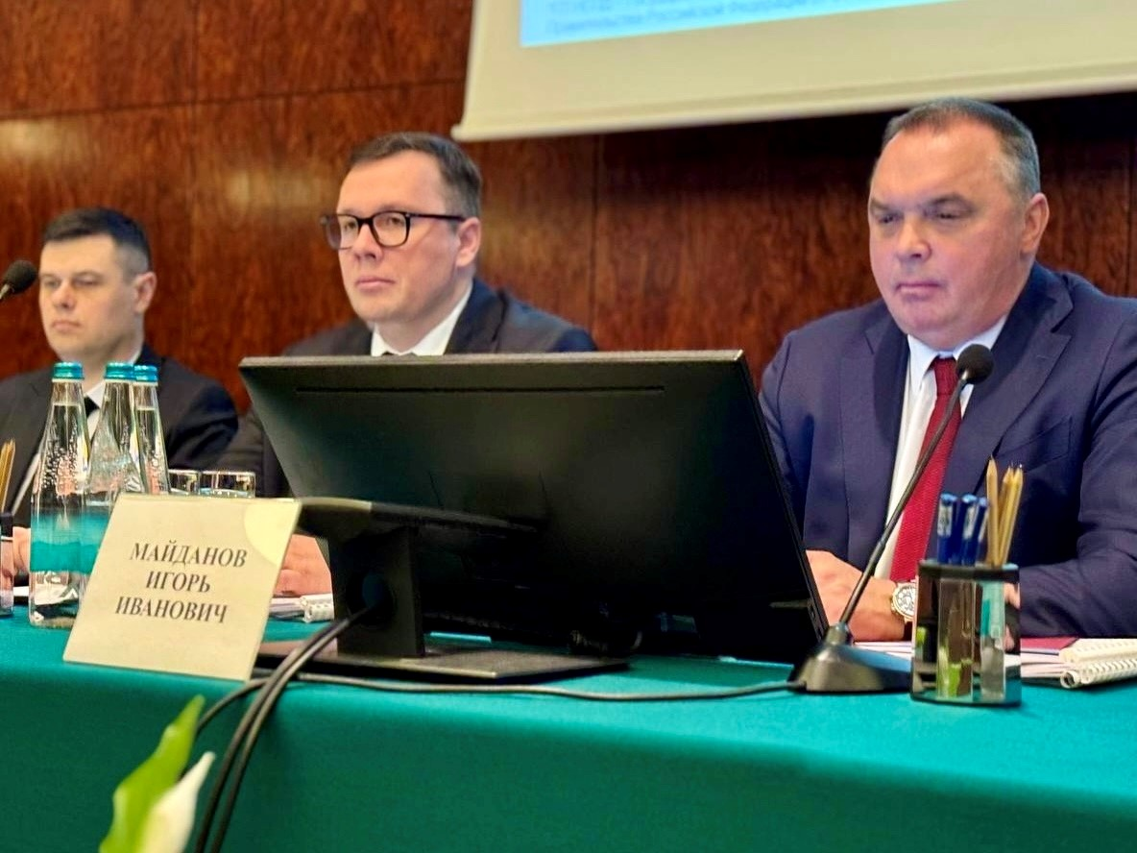
Только за 2024 год благодаря взаимодействию с Управлением в рамках Штаба по объектам жилищно-коммунального хозяйства удалось зарегистрировать права и поставить на кадастровый учет 458 зданий общей площадью 97 тыс. кв. м, а также свыше 1 тыс. км инженерных сооружений.
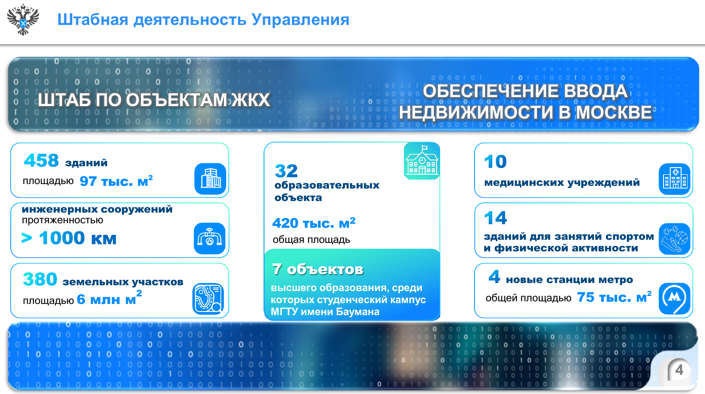
Эффективное управление земельными ресурсами и комплексное развитие территорий во многом зависит от полноты и достоверности информации о границах, содержащихся в реестре недвижимости. По словам директора филиала ППК «Роскадастр» по Москве Елены Спиридоновой, за 2024 год было внесено более 14 тыс. сведений о границах объектов, что на 45% больше предыдущего периода.
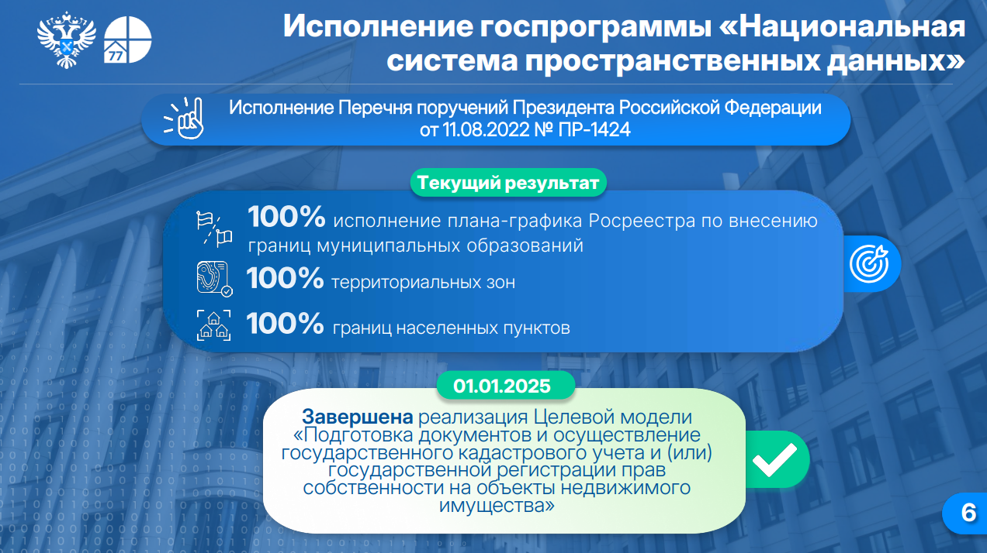
«Особо хочу отметить, что в прошлом году мы внесли 44 границы муниципальных образований, выполнив в полном объеме план-график Росреестра на 2024 год. Совместными с Управлением усилиями перевыполнили плановые показатели по исправлению реестровых ошибок и внесению в Единый государственный реестр недвижимости ранее учтенных объектов недвижимости, расположенных на новых территориях», — добавила Елена Спиридонова.
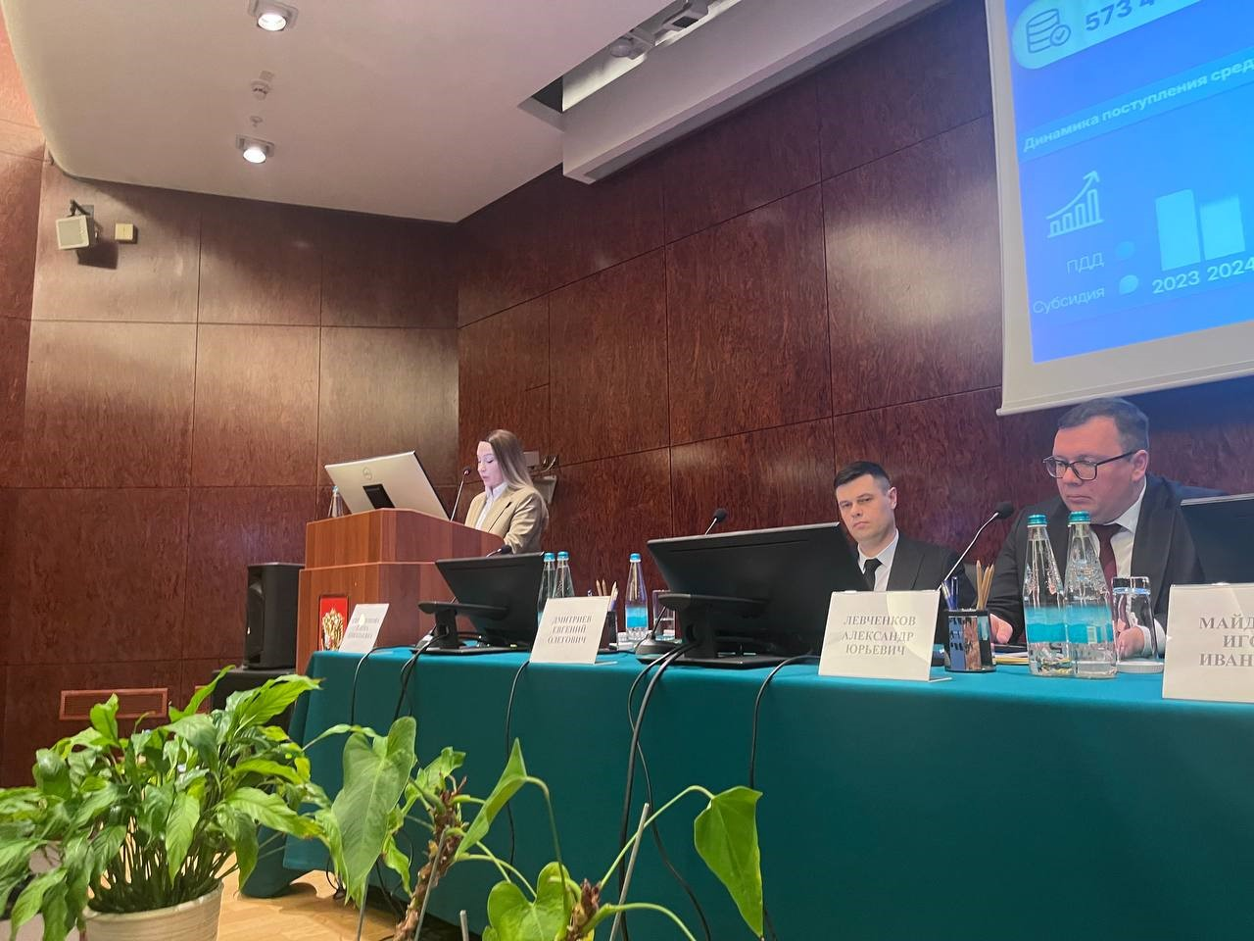
С марта текущего года Росреестр полностью перешел на электронное взаимодействие с юридическими лицами, в том числе застройщиками, при подаче заявлений на оформление недвижимости, включая регистрацию договоров участия в долевом строительстве.
В настоящее время ведомством внедрен веб-сервис прямого доступа к ФГИС ЕГРН, который обеспечивает полный цикл оказания электронных услуг ведомства в режиме 24/7 – от подачи запроса и информирования о ходе исполнения услуги до предоставления результата в виде электронного документа. «При этом главный акцент сделан на качестве и скорости оказания услуг, чтобы обеспечить совершенствовани

Адрес страницы: http://chertanovocentr.mos.ru/housing-and-communal-services-and-improvement/detail/12888145.html
Управа района Чертаново Центральное города Москвы

